«Детский сад г.п.Мир» о проведённых мероприятиях за 1 квартал 2026 года в рамках реализации проекта «Мир – здоровый посёлок»

Спортивный праздник, посвященный Дню защитников Отечества и Вооруженных Сил Республики Беларусь
23 февраля в нашем Детском саду г.п.Мир прошел настоящий праздник спорта, мужества и семейного единения, посвященный Дню защитников Отечества и Вооруженных Сил Республики Беларусь. Что может быть лучше, чем видеть, как папы и дети вместе участвуют в захватывающих эстафетах?! Ловкость, смекалка, быстрота - наши участники проявили себя настоящими героями! Атмосфера была просто потрясающая: смех, радость, поддержка и здоровый дух соревнования царили повсюду!
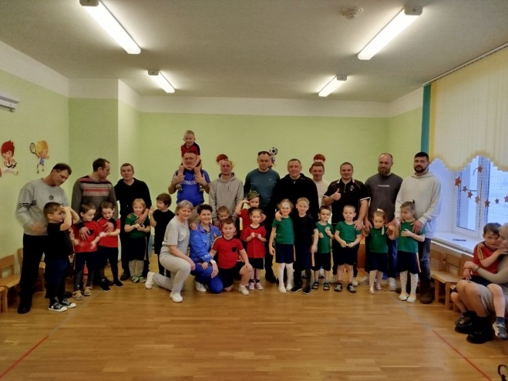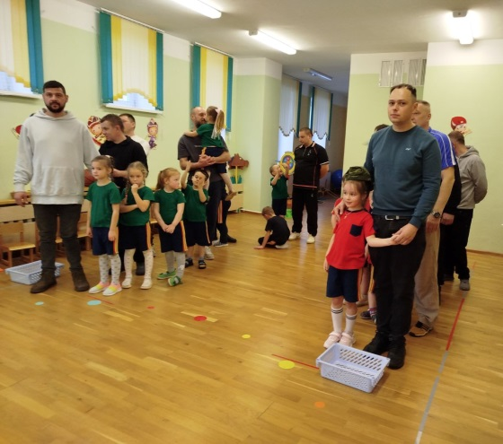
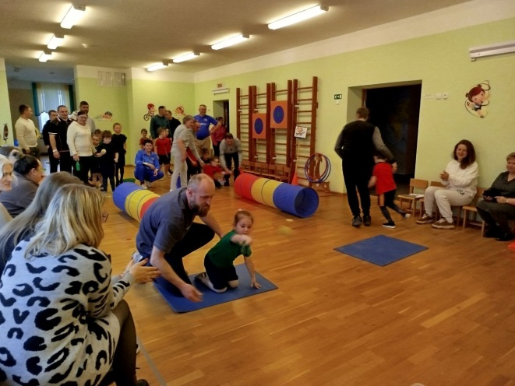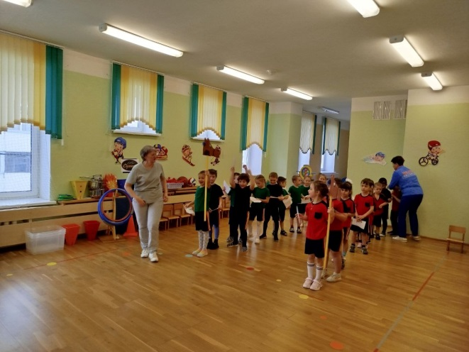
№ | Дата | Название мероприятия | Количество участников
1. | 22.01.2026 | Физкультурное развлечение «Мой друг – Снеговик» | 8
2. | 11.02.2026 | Физкультурное развлечение «Мы растем здоровыми» | 12
3. | 23.02.2026 | Спортивный праздник, посвященный Дню защитников Отечества и Вооруженных Сил Республики Беларусь | 25
4. | В течение месяца | Информация в родительских уголках групп:  «Осторожно – лёд! Что может случиться?»  «Нам помогут витамины»  «Чистота-залог здоровья» | 45

Заместитель заведующего
по основной деятельности Т.Д.Сачук

